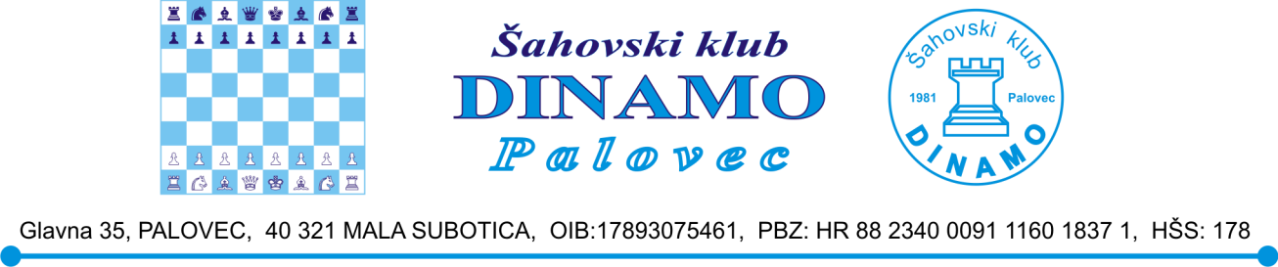
R A S P I S
za općinski turnir u šahu - Mala Subotica 2018.god.
dana 16.12.2018.
Organizator: | ŠK „DINAMO“ PALOVEC
Pokrovitelj: | OPĆINA MALA SUBOTICA
Mjesto i datum: | Restoran „FORTUNA“ Mala Subotica; 16.12.2018. (nedjelja u 10,00 sati)
Natjecanja: | A turnir - otvoreno pojedinačno seniorsko prvenstvo Male Subotice  B turnir - ekipno kadetsko prvenstvo Male Subotice
Pravo sudjelovanja: | za A turnir - svi igrači iz zemlje i inozemstva  za B turnir - svi igrači iz zemlje i inozemstva koji do 01.01.2018. godine  nisu navršili 16 godina  - ekipu čine 4 igrača + 1 rezerva
Tempo igre: | 10 minuta po igraču za čitavu partiju
Sustav natjecanja: | A turnir - švicarski sustav u 7 kola  B turnir - švicarski sustav u 7 kola
Nagrade: | A turnir - pehari za 1., 2. i 3. mjesto  B turnir - medalje za 1., 2. i 3. mjesto  - također i medalje za sve ostale kadete
Prijava: | Za A i B turnir na dan odigravanja do 9,45 sati  organizatoru: Dragutin Srnec, tel 040-639-022,  meil: dragutin.srnec@gmail.com  ili glavnom sucu: Saša Stanković  meil: sasa.stankovic1@ck.t-com.hr
Kotizacija: | za A turnir - 40,00 kuna  za B turnir - 30,00 kuna
Ručak: | -za svakog natjecatelja u cijenu kotizacije uračunat je ručak.
Obaveze natjecatelja: | -svaki natjecatelj obavezan je donijeti sa sobom digitalni šahovski sat  -radi nabave dovoljnog broja medalja (za kadete) molimo vas da prijavite  svoje sudjelovanje do 13.12.2018. organizatoru
Ostale informacije: | DRAGUTIN SRNEC tel: 040-639-022,  SLAĐANA CIRKVENČIĆ mob. 099-594-1046  ili na meil: cirkvencic.sladana@gmail.com

Organizacijski odbor:

